Министерство Цифрового Развития, Связи и Массовых Коммуникаций Российской Федерации Ордена Трудового Красного Знамени федеральное государственное бюджетное образовательное учреждение высшего образования   
“Московский технический университет связи и информатики”

Кафедра «Информационные технологии»

Лабораторная работа №2:   
«Основы объектно-ориентированного программирования**»**

Выполнил: студент гр. БПЗ1902

Оглоблин Д.И.

Проверил: Харрасов К.Р.

Москва 2021 г.

Цель работы:

В данной лабораторной работе необходимо использовать классы по одному на файл, чтобы описать, как эти объекты работают.

Задание:

1. Создайте новый класс Point3d для представления точек в трехмерном Евклидовом пространстве. Необходимо реализовать:   
   • создание нового объекта Point3d с тремя значениями с плавающей точкой (double);   
   • создание нового объекта Point3d со значениями (0.0, 0.0, 0.0) по умолчанию,   
   • возможность получения и изменения всех трех значений по отдельности;   
   • метод для сравнения значений двух объектов Point3d. Нельзя предоставлять непосредственный доступ к внутренним элементам объекта класса Point3d .
2. Добавьте новый метод distanceTo, который в качестве параметра принимает другой объект Point3d, вычисляет расстояние между двумя точками с точность двух знаков после запятой и возвращает полученное значение.
3. Создайте другой класс под названием Lab1, который будет содержать статический метод main. Помните, что метод main должен быть общедоступным (public) с возвращаемым значением void, а в качестве аргумента должен принимать строку (String).   
   Этот класс должен иметь следующую функциональность:   
   • Ввод координат трех точек, находящихся в трехмерном пространстве. Создание трех объектов типа Point3d на основании полученных данных. (Предполагается, что пользователь вводит корректные данные.)   
   • Создайте второй статический метод computeArea, который принимает три объекта типа Point3d и вычисляет площадь треугольника, образованного этими точками. (Вы можете использовать формулу Герона.) Верните получившееся значение площади в формате типа double.   
   • На основе полученных данных и с использованием реализованного алгоритма посчитайте площадь и выведите полученное значение пользователю. Перед вызовом метода computeArea проверьте на равенство значений всех трех объектов Point3d. Если одна из точек равна другой, то выведите соответствующее сообщение пользователю и не вычисляйте площадь.
4. Скомпилируйте оба исходных файла вместе: javac Point3d.java Lab1.java и затем запустите программу Lab1, тестируя ее с несколькими образцами треугольников

Выполнение работы:

1. Создайте новый класс Point3d для представления точек в трехмерном Евклидовом пространстве.

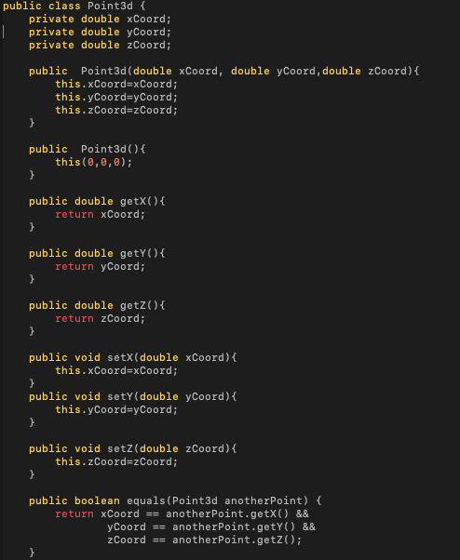

2. Метод distanceTo

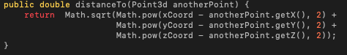

3. Создайте другой класс под названием Lab1, который будет содержать статический метод main

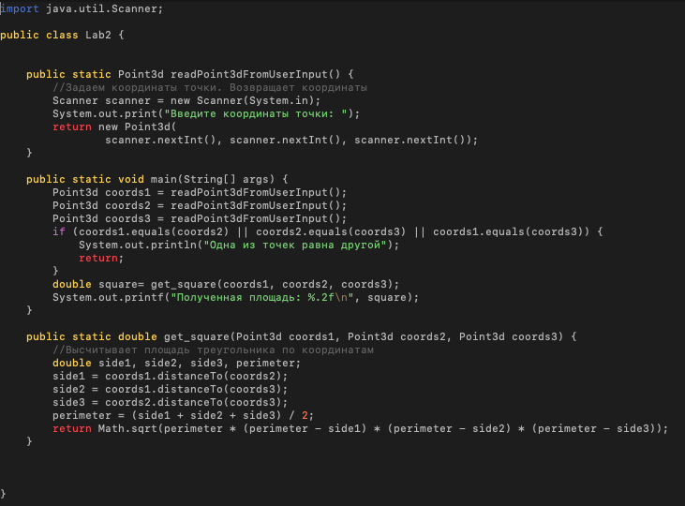

4. Скомпилируйте оба исходных файла вместе: javac Point3d.java Lab1.java и затем запустите программу Lab1

